LAPORAN PRAKTIKUM
ADMINISTRASI DAN KEAMANAN JARINGAN

Security



Disusun Oleh :
Ghoffar Abdul Ja’far 2341720035/TI3H

JURUSAN TEKNOLOGI INFORMASI
POLITEKNIK NEGERI MALANG
2025/2026
Langkah-Langkah Praktikum
- Topologi
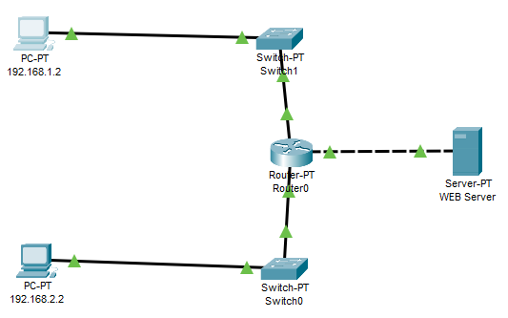
Konfigurasi switch
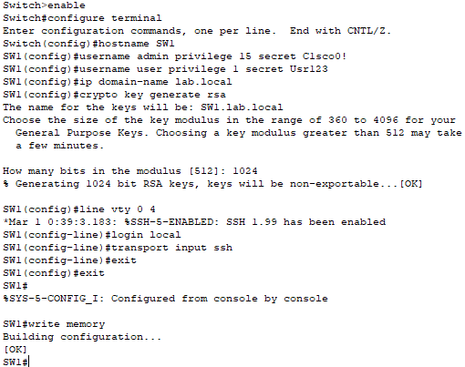
Pengujian SSH
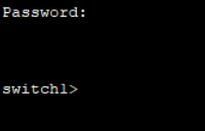
Pengujian Telnet
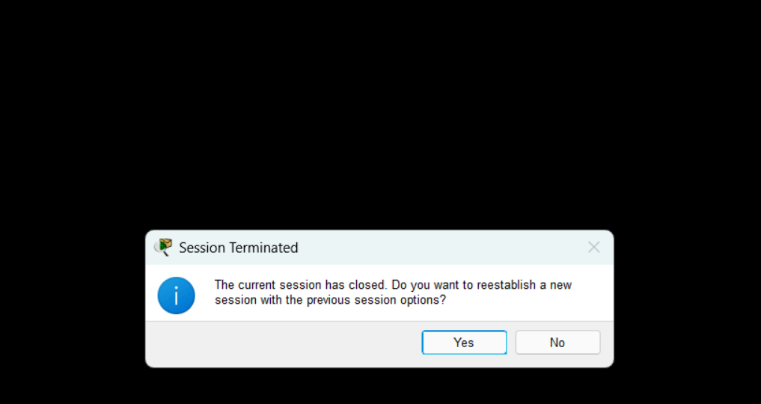
- Konfigurasi ACL
Uji client yang berhak
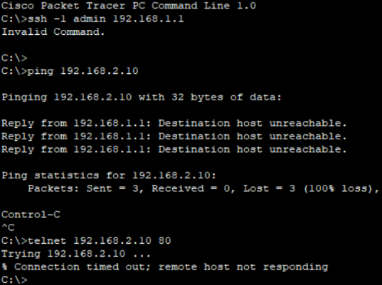
Uji client yang tidak berhak
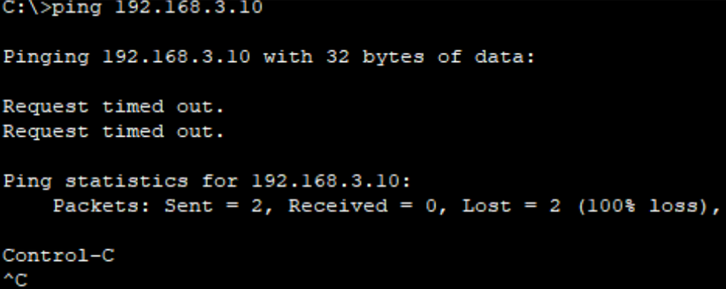

- Logging
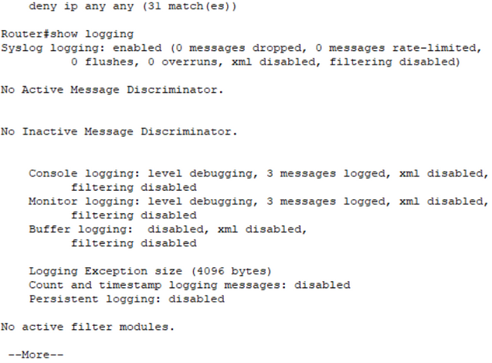
- Teori
  - Apa perbedaan Standard ACL dan Extended ACL
    - Perbedaannya terletak pada detail penyaringannya. Standard ACL hanya melihat dari mana data itu berasal (IP sumber). Sementara itu, Extended ACL jauh lebih teliti karena bisa menyeleksi data berdasarkan alamat asal, alamat tujuan, protokol yang digunakan, hingga nomor port-nya.
  - Mengapa SSH lebih aman dibanding Telnet?
Karena SSH (Secure Shell) mengenkripsi seluruh sesi komunikasi.
  - Apa fungsi Syslog server dalam monitoring jaringan?
Syslog server berfungsi sebagai tempat sentralisasi log dari berbagai perangkat jaringan (router, switch, firewall, dll). Log ini berisi informasi tentang kejadian, error, atau aktivitas sistem yang penting untuk monitoring, troubleshooting, dan audit keamanan. Dengan Syslog, administrator bisa menganalisis masalah jaringan tanpa
  - harus memeriksa satu per satu perangkat.Sebutkan 3 parameter umum dalam SLA jaringan.
    - Uptime / Availability : Jaminan persentase waktu layanan akan hidup dan dapat diakses.
    - Latency : Jaminan waktu maksimum yang diperlukan data untuk berjalan dari satu titik ke titik lain.
    - Throughput / Bandwidth : Jaminan kecepatan transfer data minimum yang akan diterima.
  - Apa perbedaan privilege level 1 dan 15 di Cisco IOS
    - Level 1 (User EXEC Mode): hanya bisa melihat informasi dasar, tidak bisa mengubah konfigurasi. Prompt-nya >.
    - Level 15 (Privileged EXEC Mode): memiliki hak penuh untuk melakukan konfigurasi, penghapusan, dan pengaturan sistem. Prompt-nya #.
    - Level 15 biasanya diberikan kepada administrator jaringan, sedangkan level 1 untuk user biasa.

